**28. maj – svetovni dan Sonca**

**Knjižna uganka za mesec maj – PS**

1. **Kaj je polarna noč?**

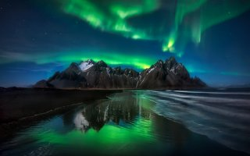

https://www.google.com/search?q=polarna+no%C4%8D&sxsrf=APwXEdfO8XWrwvGj_NNHTxuBwK0Vq54rqQ:1682405918369&source=lnms&tbm=isch&sa=X&ved=2ahUKEwjKgYe5usT-AhUwSPEDHYITAEEQ_AUoAXoECAMQAw&biw=1920&bih=969&dpr=1#imgrc=uWrZDnXxGkEO1M

(Vir: Farndon, J.: Planet Zemlja, str. 57)

2. **Od česa je odvisna količina sončne toplote, ki doseže tla?**

(Vir: Skrivnosti mojega planeta, str. 38)

3. **Katere elektrarne poleg sončnih elektrarn, ki sodijo med obnovljive vire energije, še poznamo? Napiši kaj izkoriščajo kot vir energije.**

(Vir: Vroči planet, str. 36)

4. **Naštej dve značilnosti puščave in razloži, kaj je oaza in zakaj se lahko obdrži v suhem podnebju.**

(Vir: E. raziskovalec: Zemlja, str. 55)

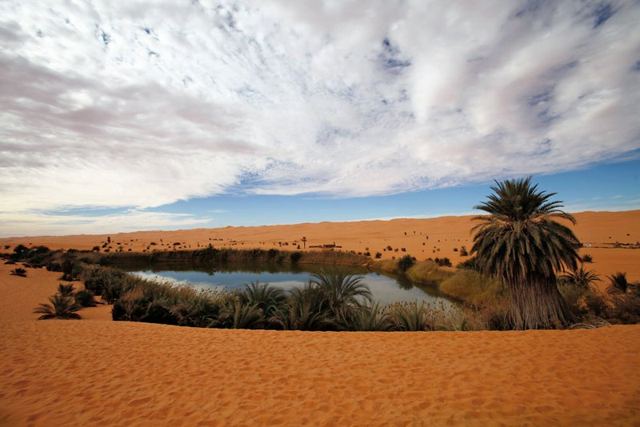

<https://www.google.com/search?q=oaza+v+pu%C5%A1%C4%8Davi&tbm=isch&source=iu&ictx=1&fir=6s_g-LzlSLn_aM%252CW3MohJAGJjvEyM%252C_&vet=1&usg=AI4_-kQQ2PMCI0iRW8J_O-la-WFYJ7tSYA&sa=X&ved=2ahUKEwjDxuie-83vAhVQmqQKHWp6CGYQ9QF6BAgdEAE#imgrc=fNO4jKo8qFvHOM>

**28. maj – svetovni dan Sonca**

**Knjižna uganka za mesec maj – RS**

**1.** **Nekateri naslovi slikanic skrivajo tudi besedo sonce. Pod začetno črko avtorjevega priimka poišči slikanico in dopolni njen naslov.**

**Osojnik, M.:______________, ki bi rada imela sonce**

**Meadows, D.: ________________, sončna vila**

**Jolibois, C.: Častna kokošja, ___________ ____ ___________ sonce!**

**Pfister, M.: Sonce in ________________**

**2. Zakaj ne smemo gledati v Sonce?**

(Vir: Prosen, M. in S.: Sonce na nebu, str. 3)

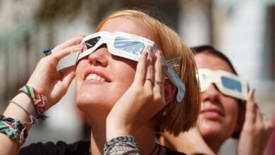

**3.** **Zakaj Sonce zjutraj vzide?**

(Vir: Walpole, B.: Zakaj neki Sonce vzhaja in druga vprašanja o času, str. 4)

